Leben auf Sparflamme – Überwinterungsstrategien der Tiere (M2c)
Expertengruppe 3: Erdkröte, Eidechse & Co.

Arbeitsauftrag für die Expertengruppe:

- Nehmt euch jeweils eine Infokarte von eurem Expertentisch und lest sie euch gründlich durch.
- Besprecht eure Ergebnisse mit den anderen Experten eurer Expertengruppe und findet gemeinsam Übereinstimmungen in den Überwinterungsstrategien zwischen Erdkröte; Eidechse und Weinberg-
schnecken.
- Nutzt dazu auch die im Umschlag enthaltene Zusatzkarte. Beschreibt gemeinsam das Diagramm. Abb.
- Tragt dann die passenden kurzen Informationen in die richtige Spalte der Tabelle ein.
- Anschließend geht ihr in eure Stammgruppe zurück und tauscht eure Ergebnisse aus, so dass ihr am Ende einen Überblick über alle genannten Überwinterungsstrategien habt.
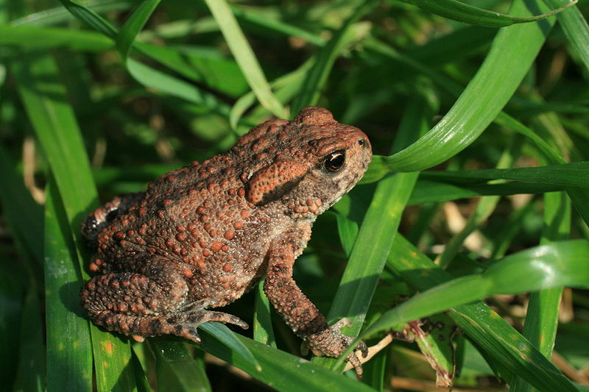
---------------------------- --------------------------------------------------------------------------------
Infokarte 1: Was macht die Erdkröte im Winter?
Die Erdkröte hat kein dickes Fell, welches vor Schnee und Eis schützen
kann. Durch ihre Haut besitzt sie kaum Kälteschutz. Ihr fehlt ein
schützendes Fell oder Federnkleid. Dadurch passen die Erdkröten ihre
Körpertemperatur der Umgebungstemperatur an – sie werden darum
als wechselwarme Tiere bezeichnet. Um nicht zu erfrieren, suchen sie
sich ein frostsicheres Versteck zwischen Wurzeln und Moos oder graben
sich in den Schlamm ein. Sinkt die Temperatur unter 10°C, fallen die
Tiere in Winterstarre. Sie atmen jetzt kaum noch und ihr Herz schlägt
sehr viel langsamer, manchmal nur noch 1mal pro Minute. Da sie kaum noch Stoffwechselaktivität zeigen, benötigen sie auch keine Energiereserven.

Aufgaben:
- Benenne die Überwinterungsstrategie der Erdkröte.
- Welches Winterquartier sucht die Erdkröte während dieser Zeit auf?
- Erläutere, wie sich die Körperfunktionen (Körpertemperatur; Atmung und Herzschlag) in dieser Zeit verändern.
- Woher und wie bezieht die Erdkröte in dieser Zeit die notwendige Energie für den Stoffwechsel?

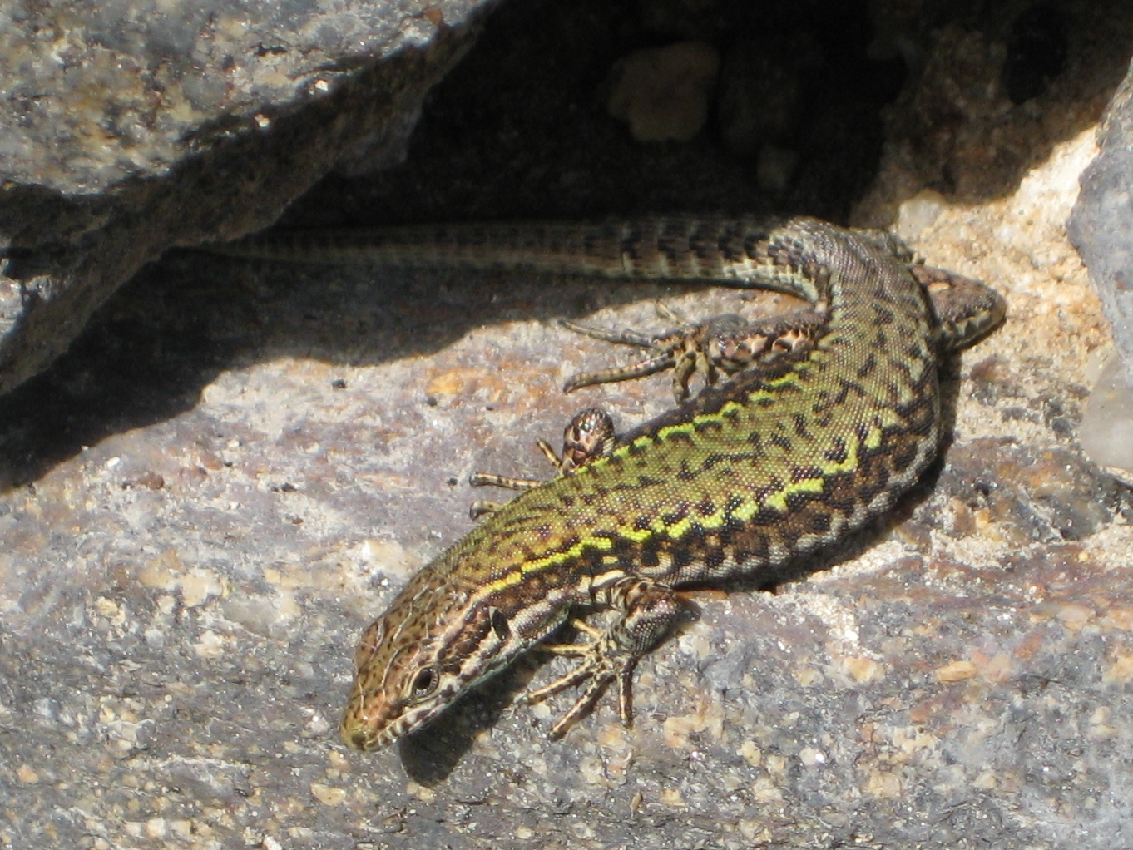
Infokarte 2: Was macht die Eidechse im Winter?
Die Eidechse hat kein dickes Fell, welches vor Schnee und Eis schützen
kann. Durch ihre Haut hat sie kaum Kälteschutz. Ihr fehlt ein schützendes
Fell oder Federnkleid. Dadurch passen die Eidechsen ihre Körpertemperatur
der Umgebungstemperatur an – sie werden darum als wechselwarme Tiere
bezeichnet. Um nicht zu erfrieren, suchen sie sich ein frostsicheres Versteck
zwischen Erdspalten oder graben sich in den Schlamm ein. Sinkt die
Temperatur unter 10°C, fallen die Tiere in Winterstarre.
Der Herzschlag und die Atmung sind extrem niedrig.
Im Unterschied zu den Winterschläfern können Tiere in der Kältestarre auch Temperaturen unter dem Gefrierpunkt aushalten. Da sie kaum noch Stoffwechselaktivität zeigen, benötigen sie auch keine Energiereserven.

Aufgaben:
- Benenne die Überwinterungsstrategie der Eidechse.
- Welches Winterquartier sucht die Eidechse während dieser Zeit auf?
- Erläutere, wie sich die Körperfunktionen (Körpertemperatur; Atmung und Herzschlag) in dieser Zeit verändern.
- Woher und wie bezieht die Eidechse in dieser Zeit die notwendige Energie für den Stoffwechsel?

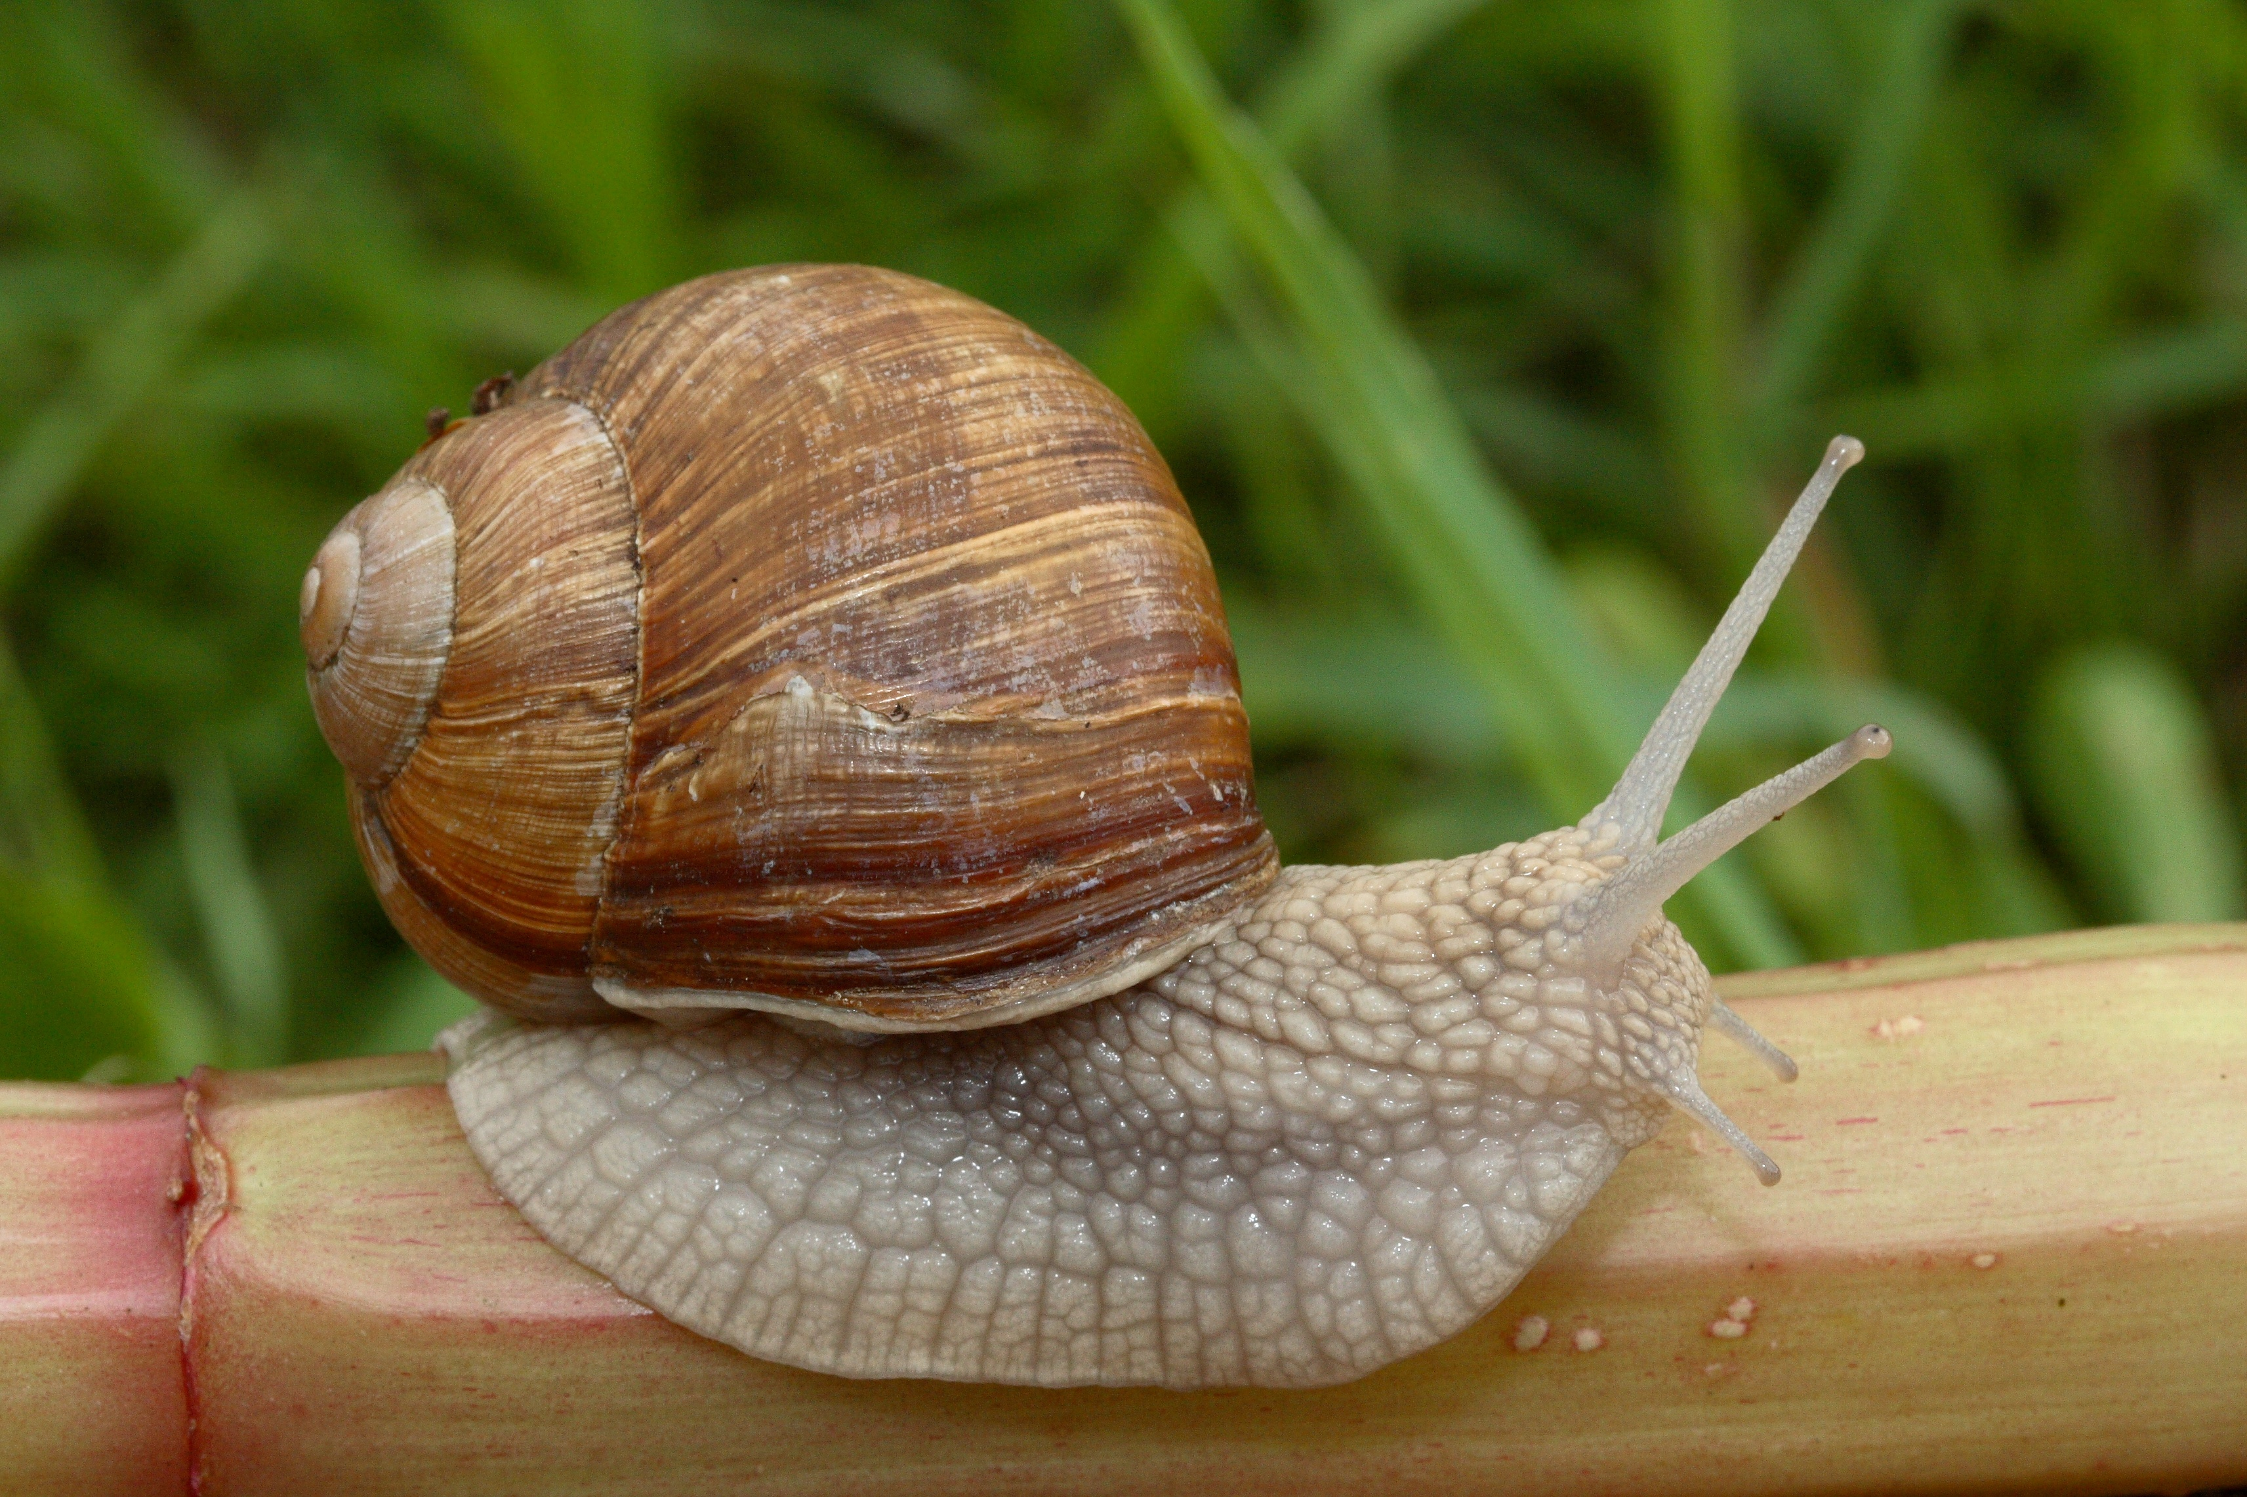
Infokarte 3: Was macht die Weinbergschnecke im Winter?
Die Weinbergschnecke hat kein dickes Fell, welches vor Schnee und Eis
schützen kann. Durch ihre Haut hat sie kaum Kälteschutz. Ihr fehlt ein
schützendes Fell oder Federnkleid. Dadurch passt sie ihre Körpertemperatur
der Umgebungstemperatur an – sie wird darum als wechselwarmes Tier
bezeichnet. Um nicht zu erfrieren, suchen sich die Weinbergschnecken ein
frostsicheres, windgeschütztes Versteck. Sie gräbt ein Loch um dort zu
überwintern. Von der Oberfläche zieht sie noch Pflanzenteile in ihr
Versteck, um es zu isolieren. Am Schluss wird die Winterhöhle von innen mit Erde und das Gehäuse mit einem Kalkdeckel verschlossen. Sinkt die Temperatur unter 10°C, fallen die Tiere in Winterstarre. Der Herzschlag und die Atmung sind extrem niedrig. So schlägt das Herz nur noch 3 - 4 mal pro Minute, statt 36 Schläge. Im Unterschied zu den Winterschläfern können Tiere in der Kältestarre auch Temperaturen unter dem Gefrierpunkt aushalten – Schnecken sogar bis -40°C. Da sie kaum noch Stoffwechselaktivität zeigen, benötigen sie auch keine Energiereserven.

Aufgaben:
- Benenne die Überwinterungsstrategie der Weinbergschnecke.
- Welches Winterquartier sucht die Weinbergschnecke während dieser Zeit auf?
- Erläutere, wie sich die Körperfunktionen (Körpertemperatur; Atmung und Herzschlag) in dieser Zeit verändern.
- Woher und wie bezieht die Schnecke in dieser Zeit die notwendige Energie für den Stoffwechsel?

Foto Eidechse: https://upload.wikimedia.org/wikipedia/commons/b/b7/Eidechse_6.jpg; GNU Free Documentation License; Urheber: Aconcagua;
(entnommen: 13.12.2016)
Foto Weinbergschnecke: https://upload.wikimedia.org/wikipedia/commons/d/db/Helix_pomatia_89a.jpg; Creative Commons Attribution-Share Alike 3.0 Unported;; Urheber: Waugsberg; (entnommen: 13.12.2016)

Frosch (Zeich.): https://openclipart.org/detail/214691/frog-coloured; License; Urheber: Frank; (entnommen:13.12.2016) Foto Erdkröte: https://commons.wikimedia.org/wiki/File:Bufo_bufo_on_grass2.JPG Urheber: Korall; Creative Commons Attribution-Share Alike 3.0 Unported; (entnommen 13.12.2016)

